
Projekt MŠMT ČR | EU PENÍZE ŠKOLÁM
Číslo projektu | CZ.1.07/1.4.00/21.2146
Název projektu školy | Inovace ve vzdělávání na naší škole ZŠ Studánka
Šablona III/2 | Inovace a zkvalitnění výuky prostřednictvím ICT
Tento materiál byl vytvořen v rámci projektu Operačního programu Vzdělávání pro konkurenceschopnost.

Sada č. XI
Identifikátor sady: VY_32_INOVACE_Sada XI _ Aj, DUM č. 1
Vzdělávací oblast: Jazyk a jazyková komunikace
Vzdělávací obor: Anglický jazyk

Název: Psaní – základní údaje, popis místnosti, dialog
Autor: Mgr. Libuše Kocourková
Stručná anotace: Psaní základních údajů, popis místa, rozhovor dvou lidí
Metodické zhodnocení: Aktivita určená pro žáky šestých ročníků, pilotáž dne 28.11.2011, 6. A

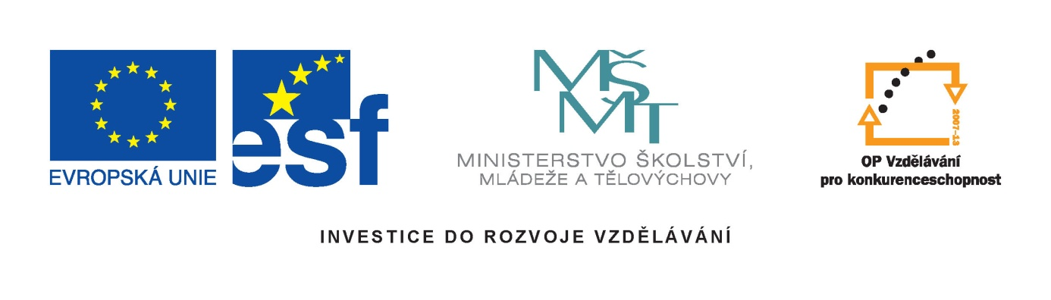

- Write as many sentences as you can about these people.
TOM | GEORGE | I
Paris | New York
18 | 42
0 children | 3 children -  Age: 4, 7, 12
Married | Single

- Draw your family tree and then write who is in your family tree. Write important information about all members of your family.
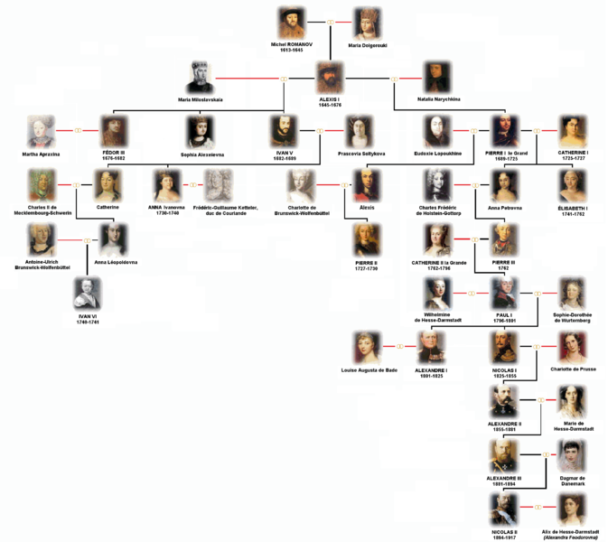
- Describe these rooms. Use there is/there are.

- Imagine that you are the first caller to the popular radio station and your sister has her birthday. What will you do?
Create a dialog between a caller and a speaker.



SOURCES:
Obr. 1: family tree. Commons.wikimedia.org. [2011_09_14]. Dostupný pod licencí Wikimedia Commons na http://commons.wikimedia.org/wiki/File:House_of_ROMANOV-tree-fr.png
Ostatní obrázky jsou vloženy z Klipartu.

Metodický návod:
Úkol 1 – Žáci použijí informace v tabulce, které použijí do vět.
Úkol 2 – Žáci nakreslí svůj rodinný strom a poté napíší krátkou charakteristiku každé osoby ve stomě.
Úkol 3 – Žáci popíší obrázky s pomocí vazby there is/there are.
Úkol 4 – Žáci vytvoří dialog mezi moderátorem a posluchačem.

